Полное наименование  учреждения | Муниципальное учреждение  «Рыбницкое музейное объединение»
Сокращенное наименование  учреждения | МУ «РМО»
Учредитель | Муниципальное учреждение «Рыбницкое управление культуры»
Юридический адрес | 5500, Приднестровская Молдавская Республика, г.Рыбница, ул.Комсомольская, 18
Местонахождение | г.Рыбница, ул.Кирова, 91
Режим/график работы | понедельник-пятница с 08.00 – 17.00  Перерыв с 12.00. до 13.00  выходной: суббота-воскресенье  Прием граждан:  Вт-Пт с 14:00 ч до 17:00 ч.
Контактные телефоны и  адрес электронной почты | Электронная почта: muzeybs@mail.ru  Директор: Вроденко Татьяна Леонидовна, телефон 0 (555) 3-92-23.  Зам. директора по научной (основной деятельности): Грубая Наталья Анатольевна, телефон 0 (555) 3-92-23.  Зам. директора по административно-хозяйственной части: Мачунская Ирина Витальевна, телефон 0 (555) 3-92-23.
Справка об учреждении | В 1997 году решением Государственной администрации Рыбницкого р-на и г.Рыбница было создано «Рыбницкое музейное объединение», которое объединяет все музеи города и района.  В состав МУ «Рыбницкое музейное объединение» входит 11 музеев, из них: в г. Рыбнице - 2: «Рыбницкий историко-краеведческий музей» и «Рыбницкий музей Боевой славы».  В Рыбницком районе работают - 9 музеев:  - Музей первых коммунаров и истории с. Ленино;  - Музей П.А. Румянцева и истории с. Строенцы;  - Музей А.Г. Рубинштейна и истории с. Выхватинцы;  - Музей крестьянского быта с. Гидирим;  - Музей истории с. Большой Молокиш;  - Музей истории с. Попенки;  - Музей истории с. Вадатурково;  - Музей истории с. Плоть;  - Музей истории с. Воронково.  В музеях Рыбницкого объединения хранятся экспонаты, которые отражают не только историческое прошлое, но фиксируют и настоящее, они повествуют о тех переменах, которые произошли в крае, рассказывают о его лучших людях и национальных традициях. Здесь можно узнать историю возникновения города и сел района, увидеть различные старинные предметы: домотканую одежду и домашнюю утварь, орудия труда, сельскохозяйственный инвентарь и т.д.  Многочисленные документы, фотографии, вещевые экспонаты рассказывают об участии жителей города и района, в боевых действиях в годы Великой Отечественной войны, о становлении и развитии Приднестровской Молдавской Республики.  В настоящее время в фондах музеев объединения насчитывается более 40 тыс. экспонатов, значительная часть которых представлена в экспозициях и выставках. Особое внимание привлекают археологические предметы, найденные на территории нашего края.  Основные направления деятельности  - проводит научно-исследовательскую работу, которая заключается в сборе информации на основе изучения исторических материалов из архивов, библиотек и других учреждений, изучения научной исторической литературы;  - проводит научно-фондовую работу, т.е. комплектует фонды музея в соответствии с его профилем, обеспечивает учет и хранение экспонатов, а также научную обработку собранных материалов. Комплектование музейных фондов осуществляется посредством дарения;  - проводит экспозиционную работу, которая включает научное и художественное проектирование музейной экспозиции, разработку тематико-экспозиционных планов, организует выставочную деятельность в разных ее формах;  - занимается научно-просветительской деятельностью, которая заключает в себя такие формы работы как: лекции, экскурсии, встречи с участниками разных исторических событии, тематические мероприятия, а также выступления в средствах массовой информации и Internet-сайтах, проводит консультативную и методическую работу;  - взаимодействует с другими учреждениями культуры, образовательными учреждениями, общественными организациями, органами власти по осуществлению культурного - образовательных исторических программ.

Подведомственные учреждения МУ «Рыбницкое музейное объединение» предоставляют следующие виды услуг:

№ п/п | Наименование | Ед. изм. | Тариф,  руб. ПМР
 | Посещение экспозиции отделов и филиалов (входная плата) | 1 билет | 1,40
 | Проведение экскурсий в экспозициях отделов и филиалов (входная плата) | 1 билет | 3,90
 | Научные консультации по фондовым коллекциям, темам | 1 консультация | 23,45
 | Подготовка справок научного характера | 1 справка | 39,10
 | Предоставление возможности фотокопирования, сканирования предметов (экспонатов) музейного фонда:  а) в городских музеях  б) в сельских музеях | 1 копия  1 копия | 3,90  1,95
 | Фотосъемка в залах музея, экспонатов музея вне музея и в фондохранилищах:  а) в городе  б) в районе | 1 фотосъемка  1 фотосъемка | 23,45  23,45
 | Проведение тиражных экскурсий по городу:  - пешеходные (тематические, обзоры)  - автобусные (транспорт заказчика) | 1 экскурсия /час  1 экскурсия /час | 23,45  23,45
 | Проведение тиражных экскурсий по району:  - пешеходные (тематические, обзоры)  - автобусные (транспорт заказчика) | 1 экскурсия /час  1 экскурсия /час | 16,75  16,75
 | Организация тематических мероприятий, занятий | 1 билет | 6,25

РЫБНИЦКИЙ ИСТОРИКО−КРАЕВЕДЧЕСКИЙ МУЗЕЙ
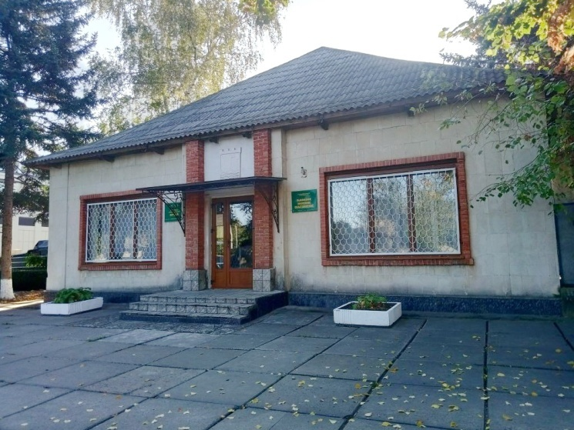
Адрес: г. Рыбница, ул. Комсомольская, 18, телефон: 2-28-33
Рыбницкий историко−краеведческий музей основан в 1974 году.
В настоящее время в его фондах насчитывается более 30 тыс. экспонатов.
Экспозиция музея отражает разные этапы более чем 380−летней истории города.
В настоящее время в музее действует 2 экспозиционных зала. Экспозиция музея отражает различные этапы более, чем 390-летней истории города. В фондах музея насчитывается более 25 000 экспонатов основного фонда. В 2015 г. к 25-летию образования ПМР был открыт второй зал «История становления и развития Приднестровской Молдавской Республики».

График работы:
Часы работы | Обеденный перерыв | Часы посещения | Выходной день
8.00-17.00 | 12.00-13.00 | 10.00-17.00 | понедельник

«Музей Боевой славы»
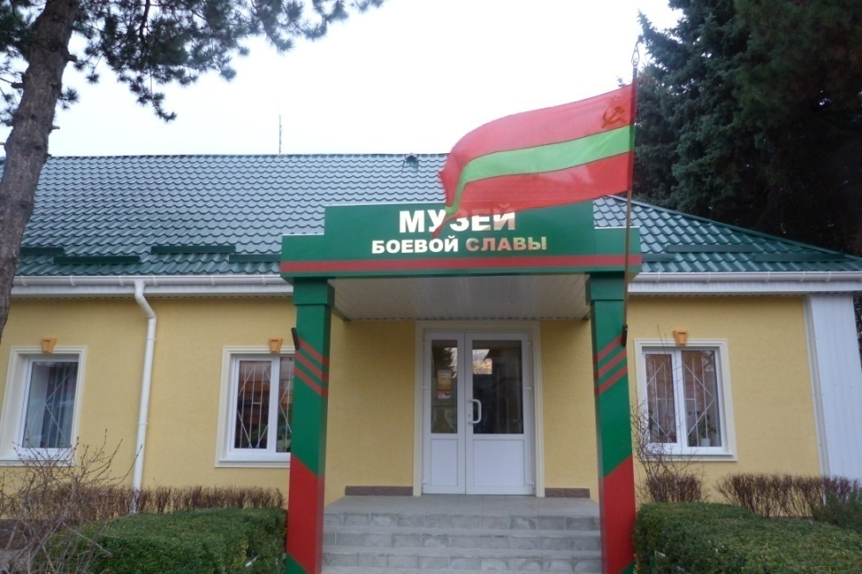
Заведующий музеем: Стецкий Александр Семенович
Адрес: г. Рыбница, ул. Кирова, 91.
Телефон: 0 (555) 3-92-01
График работы:
Часы работы | Обеденный перерыв | Часы посещения | Выходной день
8.00-17.00 | 12.00-13.00 | 10.00-17.00 | понедельник

9 мая 2010 года - к 65-летию со дня Победы в Великой Отечественной войне состоялось открытие филиала - музея Боевой славы г. Рыбница. Музей открыт в историческом месте, где в годы Великой отечественной войны фашистами была устроена тюрьма, и содержались политзаключенные (партизаны, подпольщики и т.д.). В фондах музея насчитывается более 7 000 экспонатов основного фонда. В музее действует шесть экспозиционных залов.
Начинается экспозиция I зала с истории зарождения фашизма в странах Европы, в зале представлены материалы о рыбничанах участниках подавления фашистских мятежей в Испании, Португалии, начале Великой Отечественной войны.
II экспозиционный зал повествует о 3-х летнем периоде оккупации, партизанском движении, рыбницкой подпольной организации, участии рыбничан в крупных сражениях Отечественной войны. Большой интерес представляют фото и выписка из описания боевого подвига Курбан −Дурды, который за мужество и отвагу, проявленные в боях при защите высоты возле с.М. Молокиш был удостоен в 1941 году звания Героя Советского Союза; страховое свидетельство, выданное 21 июня 1941 года, последним мирным летним днем 1941 года; материалы участника 2−х парадов в Москве (7 ноября 1941 года и парада Победы 24 июня 1945 года) − А.Ф. Бурмистра; бюст Героя Советского Союза В.В. Вахарловского; картина В.А. Васильева «Рыбницкая трагедия», рассказывающая о трагической гибели 270 советских патриотов, расстрелянных в Рыбницкой тюрьме накануне освобождения города от немецко−румынских оккупантов; коллекции фронтовых писем, участников Великой Отечественной войны.
С целью патриотического воспитания подрастающего поколения, в музее чтят ветеранов и участников Великой Отечественной, постоянно приглашая их на встречи с молодежью.
Многочисленные документы, фотографии и другие экспонаты раскрывают вклад рыбничан в восстановление разрушенного войной народного хозяйства и его дальнейшее развитие.
В III зале особое место отведено женщинам, которые на своих хрупкие плечи взяли не только все тяготы работы в тылу, но и, наравне с мужчинами, воевали на всех фронтах войны. Заканчивается экспозиция III зала представленным материалом о рыбничанах участниках войны с Японией.
IV экспозиционный зал – зал военного быта. Среди предметов, представленных здесь – трофейный аккордеон, привезенный из Венгрии участником освобождения стан Европы Штырбулом Ф.М., фотоаппарат, репродуктор периода Великой Отечественной войны, военная форма, пулемет «Максим», гильзы от снарядов и др.
V зал – экспонируется выставка «Страницы истории», посвященная образованию Приднестровской Молдавской Республики. На ней представлены материалы о становлении и развитии Приднестровской Молдавской республики, а также фото и документальный материал погибших защитниках ПМР, их личные вещи, материал об участниках становления Республики (членах ОСТК, женского движения, активистах), печатные издания об истории создания и развития ПМР за 20 лет, а также предметы военного быта периода боевых действий.
VI зал оформлен в виде камеры узников, которая имитирует условия содержания заключенных. В окне установлена картина, на которой немецкий солдат расстреливает заключенных, на стенах можно видеть лица и фамилии погибших.

Музей истории с. Большой Молокиш
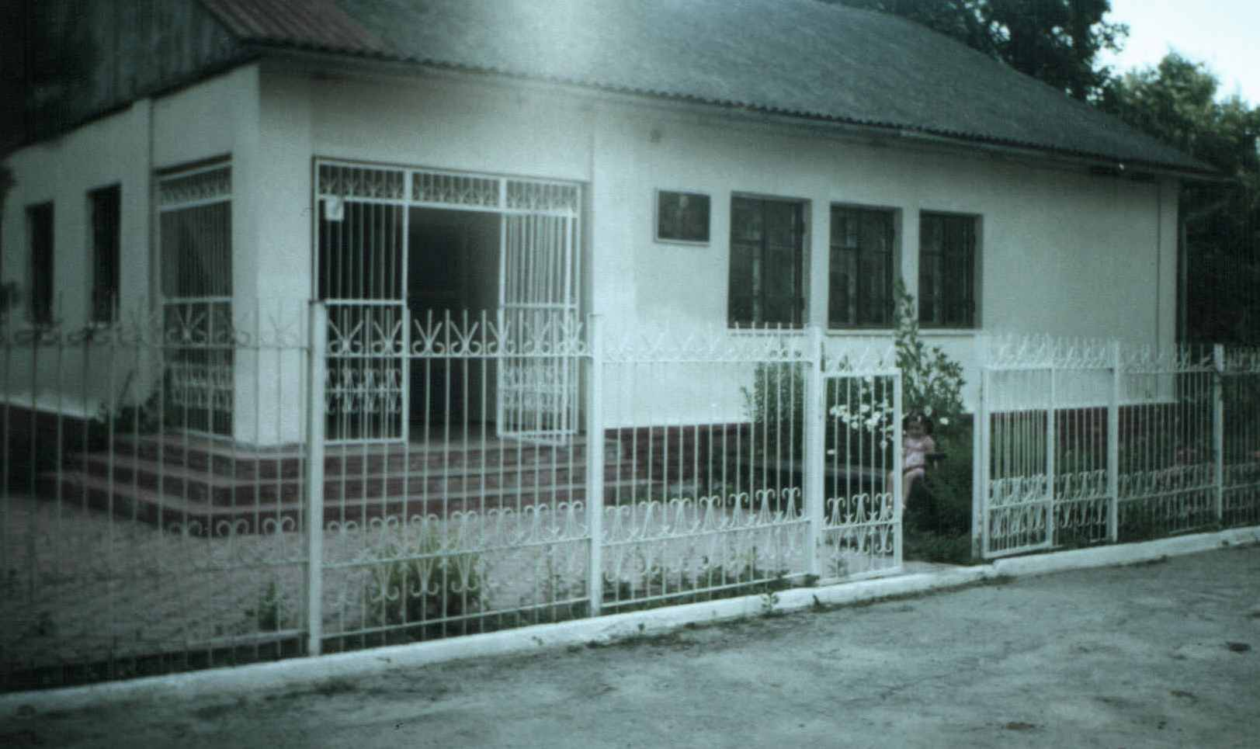
Заведующая музеем: Поросеч Мария Михайловна
Адрес: Рыбницкий район, ул.Русяновского, 47
График работы:
Часы работы | Обеденный перерыв | Часы посещения | Выходной день
8.00-17.00 | 12.00-14.00 | 10.00-17.00 | понедельник

В 1979 году был открыт первый в районе сельский музей − музей истории с. Б.Молокиш.
Первоначально экспозиция размещалась в здании церкви. Затем музею было передано другое помещение и в 1997 году состоялось торжественное открытие его новой экспозиции.
В настоящее время в фондах музея насчитывается более 2,5 тыс. экспонатов, значительная часть которых представлена для обозрения посетителям.
Экспозиция музея отражает историю села с его основания по сегодняшний день. В ней представлены фотографии, документы, личные вещи участников гражданской и Великой Отечественной войн, ветеранов колхозного производства, лучших людей села.
В экспозиции представлены фотография организатора и первого председателя колхоза Гудаль Е.Х., фотографии первых членов колхоза и предметы их быта и труда, свидетельство Изверского А.Ф., бригадира свиноводческой фермы колхоза «Красный Октябрь», о занесении его в 1938 году в Книгу Почета Всесоюзной сельскохозяйственной выставки.
Значительная часть экспозиции посвящена периоду Великой Отечественной войны, где рассказывается об оборонительных боях на территории села, об оккупационном периоде и об участии сельчан в боях против фашистских захватчиков.
Интерес представляют материалы военного быта − это противотанковые мины, каски, гильзы, личный нож Мамедова Х.Х., погибшего при обороне села в 1941 году и найденный на месте боя, корпуса от авиационных немецких бомб, сброшенных фашистами на село в годы войны.
О том, как трудились сельчане в послевоенные годы свидетельствуют наградные материалы, среди которых диплом I и II степени, которыми ВДНХ СССР наградил колхоз «Красный Октябрь» за высокие производственные показатели в 1956 году и диплом ЦК КПСС о награждении колхоза в 1974 году переходящим Красным Знаменем.

Музей А.Г. Рубинштейна и истории с. Выхватинцы
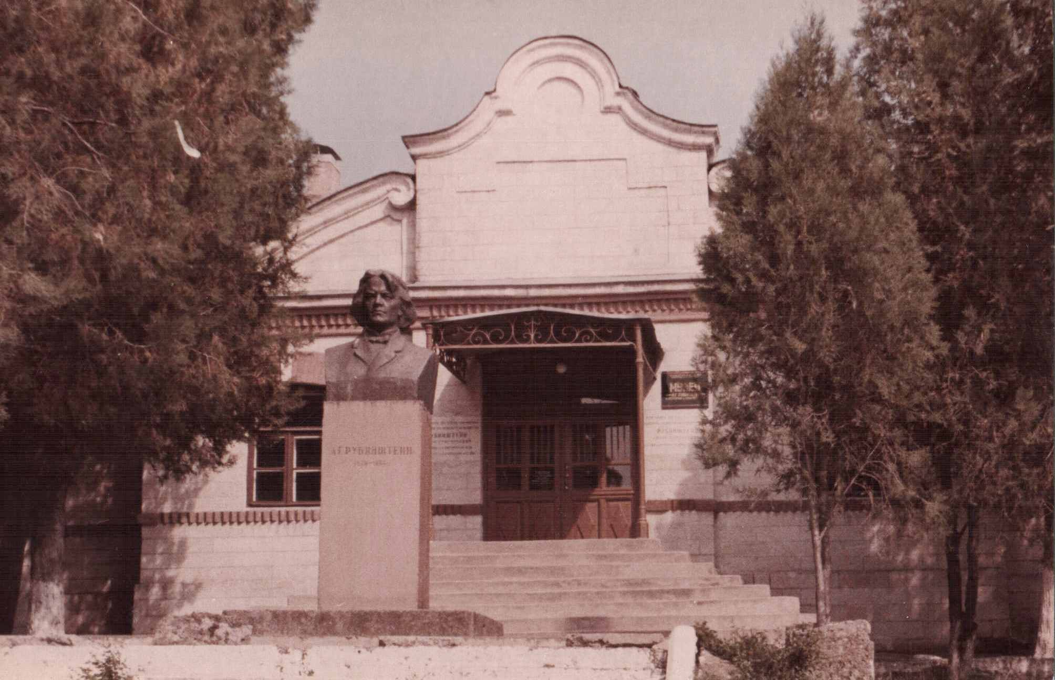
Заведующая музеем: Бондаренко Елена Ивановна
Адрес: Рыбницкий район, ул. Днестровская, 23
График работы:
Часы работы | Обеденный перерыв | Часы посещения | Выходной день
8.00-17.00 | 12.00-14.00 | 10.00-17.00 | понедельник
Музей был открыт 26 ноября 1994 года и расположен в здании, построенном в 1901 году соратниками и учениками Антона Григорьевича Рубинштейна. В фондах музея насчитывается более 2500 экспонатов основного фонда.
Первый зал экспозиции посвящен известному русскому пианисту, дирижеру и композитору А.Г. Рубинштейну, который родился в с. Выхватинцы 28 ноября 1829 года. Здесь представлены подлинник портрета А.Г.Рубинштейна (автор А.К. Смитковский), личные вещи Антона Григорьевича (портмоне, портсигар, нож для разрезания бумаги, чернильница, мудштук), а также книги с нотами к операм «Демон» (1876 г.), «Купец Калашников», «Фераморсъ», «Горюша» (1896 г.) издательства Юркенсона, Москва, его посмертная маска (автор М. Ботто−1894 г.), слепок правой руки композитора (скульптор А. Чижов −1890 г.), барельеф, изготовленный друзьями А.Г. Рубинштейна к 50−летию его творческой деятельности.
Большой интерес вызывает черный рояль, который принадлежал Антону Григорьевичу.
Все эти предметы были переданы музею Ленинградской консерватории.
Во втором зале посетители могут познакомиться с материалами по истории села, о заселении этой территории человеком еще в глубокой древности. В селе Выхватинцы археологами были открыты одна из первых известных в Восточной Европе стоянок древнего человека, жившего здесь около 300 тыс. лет тому назад, и ценнейший погребальный памятник позднего Триполья, относящихся к III тыс. до нашей эры.
Третий зал рассказывает о жителях села, участниках Великой Отечественной войны и защитниках Приднестровской Молдавской Республики.

Музей П.А. Румянцева и истории с. Строенцы
Заведующая музеем: Вакарь Расина Николаевна
Адрес: Рыбницкий район, ул. П.А.Румянцева-Задунайского,86
График работы:
Часы работы | Обеденный перерыв | Часы посещения | Выходной день
13.00-16.30 | - | 13.00-16.30 | понедельник
Музей был открыт в 1985 году, к 40−летию Победы в Великой Отечественной войне и располагался первоначально в здании церкви.
В настоящее время музей находится в помещении сельского Дома культуры. Его фонд насчитывает более 1300 экспонатов основного фонда.
Село Строенцы− родина великого русского полководца − Петра Александровича Румянцева. В этом селе около полугода проживала в ожидании своего супруга, ездившего в Турцию по поручению Петра I, его мать, графиня М.А. Румянцева. Здесь она и родила 15 января 1725 года сына Петра Александровича. Его жизненному пути посвящена часть экспозиции музея. Здесь представлены фотографии, ксерокопии документов о военной деятельности П.А. Румянцева, а также бюст фельдмаршала.
Другая часть материалов посвящена фельдмаршалу П.Х. Витгенштейну, чьим имением являлось село Строенцы в XIX веке. На живописном, скалистом выступе в селе расположена «Башня ветров» − памятник полководцу, установленный его дочерью.
Третья часть экспозиции – уголок «Каса маре».
В музее можно узнать историю основания и развития села, увидеть старинные предметы домашнего обихода, орудия труда.

Музей истории с. Вадатурково
Заведующая музеем: Кулинич Татьяна Васильевна
Адрес: Рыбницкий район, ул.Артюхова,11.
График работы:
Часы работы | Обеденный перерыв | Часы посещения | Выходной день
13.00-16.30 | - | 13.00-16.30 | понедельник
Музей был открыт в 1984 году, к 60−летию образования МАССР и создания КПМ. Его экспозиция располагается в помещении госадминистрации села.В фондах музея насчитывается около 1000 экспонатов основного фонда.
В экспозиции представлены материалы, рассказывающие об участии сельчан в различных исторических событиях: русско−японской войне 1904−1905 гг., первой мировой и гражданской войнах.
Значительное место посвящено Великой Отечественной войне, где экспонируются фотографии и документы сельчан − участников крупнейших сражений.
Живой интерес вызывают свидетельства об окончании церковно−приходской школы в с. Вадатурково в 1905 и 1908 году, сельскохозяйственный инвентарь местных жителей, орудия труда и предметы быта прошлого столетия.
Экспозиция знакомит с историей села в послевоенные годы и его дальнейшим развитием. Здесь представлены диплом I степени ВДНХ СССР, которым был награжден колхоз за высокие показатели, а также фотографии, документы Кобылецкого А.С., бывшего председателя колхоза, самоотверженный труд которого был отмечен трудовыми наградами.

Музей первой коммуны и истории с. Ленино
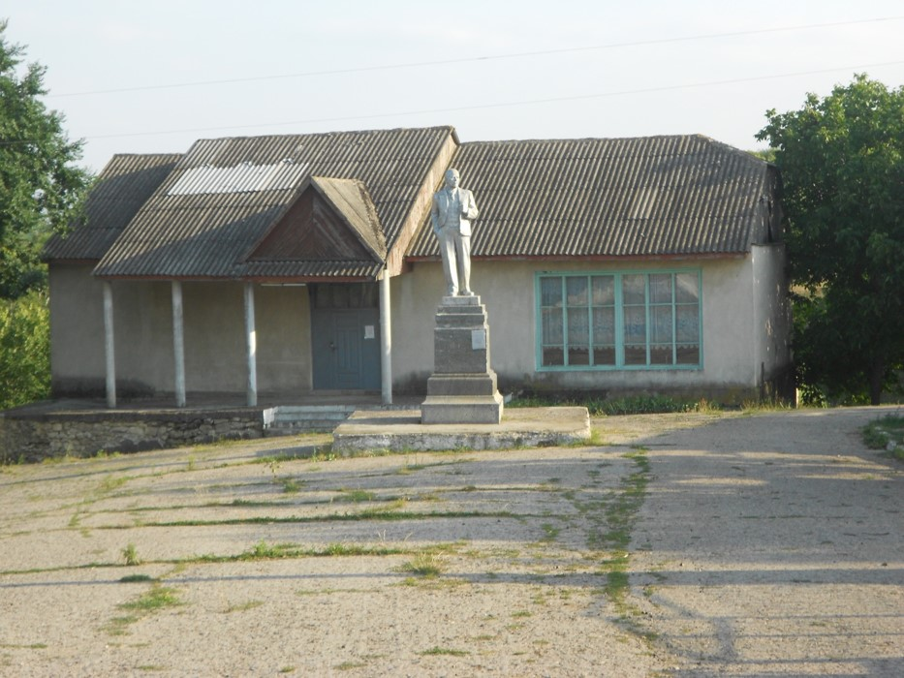
Заведующая музеем: Сергеева Светлана Юрьевна
Адрес: Рыбницкий район, ул. Первых коммунаров
График работы:
Часы работы | Обеденный перерыв | Часы посещения | Выходной день
15.00-18.30 | - | 15.00-18.30 | понедельник
Музей был открыт в октябре 1987 года, к 70−летию Октябрьской революции. В фондах музея насчитывается более 1100 экспонатов основного фонда.
Музей располагается в самостоятельном здании, построенном над землянкой, где в 1924 году, в начале становления коммуны имени Ленина, проживали ее первые члены.
Организатором коммуны был питерский рабочий Тимуш Дионисий, прибывший сюда еще с 20−ю соратниками − активистами. Впоследствии к ним присоединились беднейшие жители близлежащих сел: Мокра, Воронково, Колбасна, Станиславка, которые и образовали село, получившее название Ленино в честь В.И.Ленина.
В настоящее время в музее действует один экспозиционный зал, который посвящен истории создания первой коммуны. На ней представлены личные вещи первых коммунаров, предметы быта, орудия труда, домашняя утварь.
Большой интерес представляет собой землянка, в которой воссоздана обстановка пребывания в ней первых коммунаров.

Музей истории с. Попенки
Заведующая музеем: Кузьмин Оксана Петровна
Адрес: Рыбницкий район, ул. Ленина, 35.
График работы:
Часы работы | Обеденный перерыв | Часы посещения | Выходной день
8.00-17.00 | 12.00-14.00 | 10.00-17.00 | понедельник
Музей был открыт в 1988 году, к годовщине Октябрьской революции и располагается в настоящее время в помещении Дома культуры. В фондах музея насчитывается около 1600 экспонатов основного фонда.
Многочисленные документы, фотографии, вещевые экспонаты рассказывают об истории села, о периоде установления советской власти на территории края, об участии сельчан в колхозном строительстве.
Большой интерес представляет комплекс материалов бывшего учителя и директора начальной молдавской школы Ковердяка С.И., аттестат на звание учителя начальной школы 1915 года, свидетельство учительских курсов Балтского уезда 1918 года, аттестат на звание народного учителя начальной школы 1938 года, личная карточка работника просвещения 1929 года.
Раздел Великой Отечественной войны представлен фотоматериалами и документами сельчан, участников крупнейших сражений периода войны.
Значительную роль в создание музея внес участник Великой Отечественной войны − Вознесенский Николай Иванович, многолетний поиск которого и полученные в его результате материалы стали ядром будущей музейной коллекции, которая насчитывает сейчас более 900 экспонатов.
В экспозиции музея представлены интереснейшие предметы быта и этнографии − первой половины XX века.

Музей истории с. Плоть
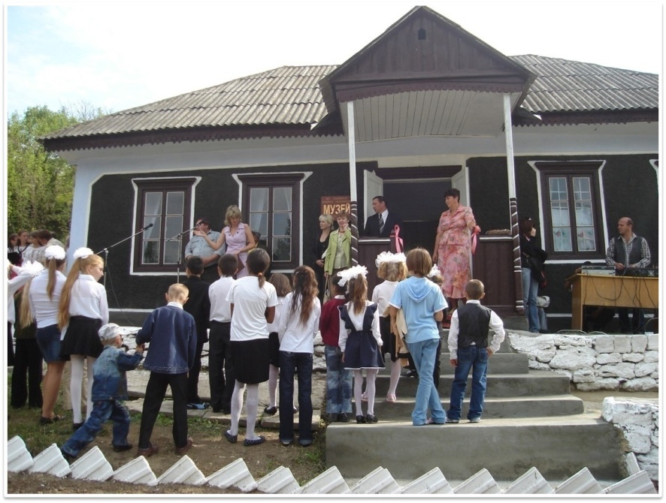
Заведующая музеем: Цуркан Ольга Ефимовна
Адрес: Рыбницкий район, ул. Ленина, 102.
График работы:
Часы работы | Обеденный перерыв | Часы посещения | Выходной день
8.00-9:00  13:00-14:00  18.00-18.30 | - | 8.00-9:00  13:00-14:00  18.00-18.30 | воскресенье
Музей был открыт 1 сентября 2007 года. В фондах музея насчитывается около 600 единиц основного фонда.
Экспозиция музея расположена в крестьянском доме, построенном в 1933 году.
Она состоит из двух разделов: первый раздел посвящен истории создания и деятельности опытной сельскохозяйственной станции, основанной в 1894 году по инициативе и на личные средства князя Павла Петровича Трубецкого.
Центральное место здесь занимает картина местного художника Л.Н. Харабриной «Опытное поле сельскохозяйственной станции».
Второй раздел отражает историю села с его основания до наших дней. Здесь экспонируются материалы о его старейших жителях, участниках Великой Отечественной войны, современных тружениках.
Большой интерес представляют предметы крестьянского быта, представленные в одной из комнат музея. Это старинный ткацкий станок, ковер 1888 года, коллекция женских платков, деревянный чемодан начала ХХ века, предметы домашней утвари.

Музей истории с.Воронково
Заведующий музеем: Павловский Виктор Иванович
Адрес: Рыбницкий район, ул. Ленина, 29
График работы:
Часы работы | Обеденный перерыв | Часы посещения | Выходной день
13.00-16.30 | - | 13.00-16.30 | понедельник
Музей был открыт 8 мая 2008 года. В фондах музея насчитывается более 1000 экспонатов.
Действует один зал Воинской славы, посвященный жителям села, принимавших участие в войнах и локальных конфликтах XX века: I Мировой, гражданской, финской и Великой Отечественной войны, участников войны в Афганистане, защитники Приднестровья.
В экспозиции музея представлены фотографии и документальные материалы, предметы военного быта и наградные материалы.
Большой интерес представляет собой Грамота 1940г., которая была вручена жителю села ВоронковоМусаковскому А., за содействие в задержании опасного нарушителя границы, награжденному также ценным подарком – велосипедом.
Планируется открыть еще два зала, посвященных истории, ордена Ленина Воронковской МТС и орденом Ленина колхоза им. «50-летия Великого Октября».
В музее села Воронково к 72-й годовщине начала ВОВ открыта новая экспозиция - галерея памяти «Никто не забыт, ничто не забыто», посвященная односельчанам, погибшим в годы Великой Отечественной войны. В экспозиции представлено 110 фотопортретов ветеранов войны, а также картина «Родина-мать».

Музей крестьянского быта с.Гидирим
Заведующая музеем: Козловская Татьяна Евтихиевна
Адрес: Рыбницкий район, ул. Кирова, 45.
График работы:
Часы работы | Обеденный перерыв | Часы посещения | Выходной день
13.00-16.30 | - | 13.00-16.30 | понедельник

14 октября 2009 года в канун православного праздника Покрова Пресвятой Богородицы торжественно был открыт музей крестьянского быта с. Гидирим. В фондах музея насчитывается около 400 экспонатов.
Экспозиция расположена в двух экспозиционных залах и отражает быт сельчан. В первом зале представлены орудия труда и предметы домашнего обихода, крестьянская одежда начала ХХ века. На стенах расположены экспозиционные стенды с рисунками, фотографиями и исторической информацией о селеГидирим, развитии сельского хозяйства в селе. Второй зал оформлен в виде комнаты для гостей – «Касса маре». Все убранство комнаты выглядит очень нарядно и радует гостей.
В 2014 г. ко Дню Победы состоялось открытие Зала Боевой славы, который посвящен односельчанам – участникам Великой Отечественной войны. 11 односельчан воевали в 373 Миргородской дивизии. В экспозиции представлены их портреты, хроника военных лет 373 дивизии, схема наступления 373 Миргородской Краснознаменной стрелковой дивизии за январь 1944 года, фотоальбом ветеранов с описанием их боевого пути, марш ветеранов 373 дивизии и другие материалы.

